Sudoku for validation:

sudoku_1:

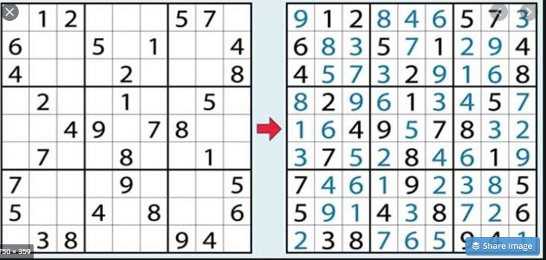

Source: <https://apps.derstandard.at/privacywall/story/2066408/sudoku--spielregeln-wie-man-zur-loesung-des-raetsels-kommt>

sudoku_2:

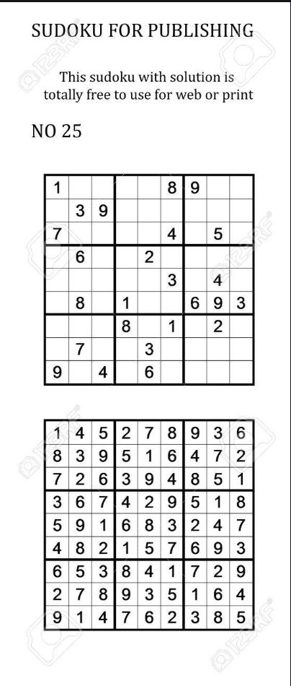

Source: <https://de.123rf.com/photo_28152553_sudoku-mit-l%C3%B6sung-kostenlos-auf-ihrer-webseite-oder-in-gedruckter-form-zu-verwenden-suche-nach-anzahl-i.html>